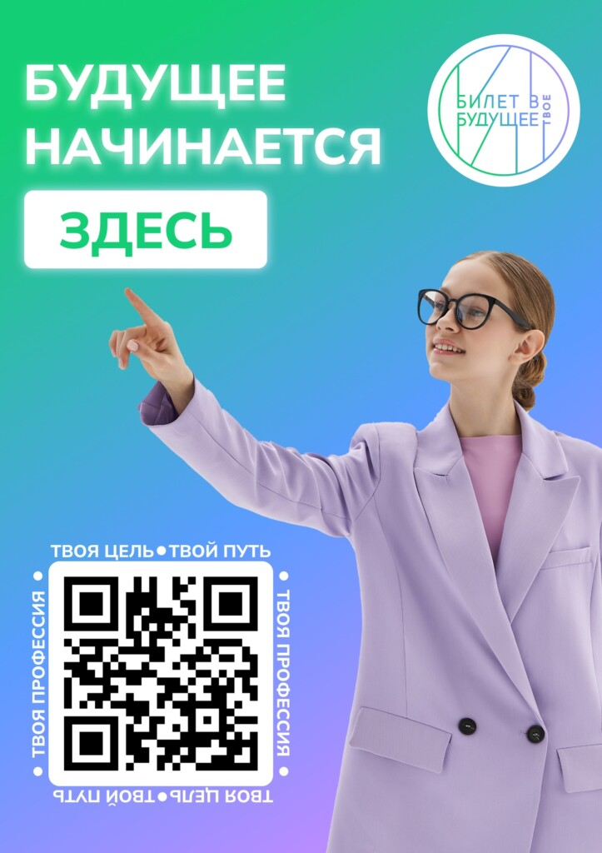

Как не утонуть в море тестов и карьерных обещаний?

«На одном сайте он — архитектор, на другом — предприниматель, а в школе сказали, что у него гуманитарный склад ума. Мы пробовали профлагерь, онлайн-курсы, карьерную консультацию. Мы запутались, ни у него, ни у нас нет понимания, куда двигаться дальше».
Знакомая история для множества родителей, которые искренне стараются помочь своему ребёнку разобраться в будущей профессии. Предложений вокруг действительно много: тесты, марафоны, профлагеря, платные консультации. Но при обилии форматов ясности не прибавляется. Школьники остаются в замешательстве, родители — в тревоге, а времени до окончательного выбора остаётся всё меньше.

Что не работает и почему
Сегодня на рынке профориентации царит избыточное предложение: это коммерчески выгодная сфера, которая призвана удовлетворить важные запросы и школьников, и их родителей. Казалось бы, что тут плохого? Чем больше возможностей, тем выше шанс найти подходящее решение. Однако в реальности многие форматы под видом помощи дают подростку и его родителям опыт новых впечатлений или иллюзию занятости, а не выстраивания стратегии и достижения результата.

Онлайн-тесты без сопровождения
Одним из самых популярных инструментов остаются онлайн-тесты. Их удобно пройти дома, они дают быстрый результат, оформленный в виде списка профессий или обобщённых категорий: «гуманитарий», «аналитик», «склонный к социальной сфере». Но если на этом всё заканчивается — а часто именно так и бывает — тест превращается в развлечение или даже в источник тревоги. Подросток получает результат, который не может ни объяснить, ни применить. Он остаётся с ним наедине, без помощи взрослого, без интерпретации, без сопоставления с собой настоящим.
По словам Кирилла Кузнецова, кандидата психологических наук и исполнительного директора ЦТР «Гуманитарные технологии» при МГУ, именно отсутствие последовательной навигации усиливает у подростков тревожность:
«Профориентация — это не столько про интересы, сколько про степень внутренней зрелости. Если подросток оказывается наедине с обилием разнонаправленной информации, без поддержки и объяснения, у него не формируется понимание, как именно сделать выбор. Напротив, возникает ощущение, что любое решение может быть неправильным».

Разовые консультации и разговоры «про выбор»
Профориентационные консультации могут быть ценным инструментом, если они встроены в систему. Но единичный разговор на час без последующего сопровождения и наблюдения за динамикой редко даёт пользу. Ребёнок может уйти с сильными впечатлениями, но без понимания, как действовать дальше. Родитель уходит с набором общих рекомендаций, которые не привязаны к реальной жизни семьи и ребёнка. Через неделю впечатление рассеивается, и ситуация возвращается к исходной точке.

Случайные экскурсии и профпробы
Многие проекты предлагают школьникам пройти профпробы — побыть на месте специалиста, понаблюдать, как устроена профессия. Это важный и нужный формат. Но если ребёнок случайно попадает на экскурсию или мероприятие, не понимая, зачем он здесь, и не обсуждает увиденное после, эффект будет слабым, встреча с профессией останется поверхностной.
Как отмечает Татьяна Четверикова, начальник Центра планирования профессиональной карьеры Самарской области, именно фрагментарность — главный враг осознанности:
«Мы видим, как подростки после поверхностных мероприятий начинают воспринимать профессию как образ, как картинку из презентации. Они не представляют себе реальных задач, не понимают темпа работы, не чувствуют, как знания связаны с делом. И тогда “ориентация” становится не шагом вперёд, а шагом в сторону».

Мотивационные форматы без содержания
Профориентационные лагеря, «дни профессий», карьерные марафоны могут вдохновлять и расширять кругозор. Но в последнее время они всё чаще становятся «ярмаркой впечатлений»: яркие презентации, модные профессии, вдохновляющие спикеры. При этом работы с подростком не ведется, связь с ним не устанавливается.
«Бывает, подросток трижды участвует в разных активностях, но в голове всё равно “белый шум”. Потому что нигде ему не помогли связать опыт с его внутренним “я”».

К чему приводит такая «псевдоориентация»?
Когда ребёнок пробует, но не получает результата, у него формируется устойчивая фрустрация. Он начинает считать, что дело не в инструментах, а в нем самом: «Наверное, я просто не способен определиться».
Родители, в свою очередь, теряют доверие к формату и возвращаются к знакомым схемам: «Поступай на экономиста — не прогадаешь». В результате и подросток, и его семья возвращаются в ту же точку, откуда начали, только с большим внутренним напряжением.
Осознанный выбор профессии — это не случайные эпизоды, а процесс, требующий системного подхода. Системная профориентация не говорит ребёнку, кем быть, а учит задавать себе правильные вопросы, соприкасаться с реальностью, планировать следующие шаги.
Современная профориентация в системном виде включает не только диагностику интересов и склонностей, но и возможность примерить на себя разные профессиональные роли, получить обратную связь, уточнить своё представление о профессии, пересобрать маршрут, если это необходимо.
На фоне множества разрозненных решений особенно важны примеры тех платформ, которые предлагают не услугу, а экосистему. Одной из таких системных моделей стала цифровая платформа проекта «Билет в будущее», работающая в рамках Единой модели профориентации, разработанной Министерством просвещения. Проект бесплатен для семей и открыт каждому школьнику, независимо от региона и школы. Его главная сила — даже не в масштабе, а в том, что он превращает профориентацию в нормальную часть взросления.
По словам Ивана Есина, управляющего директора Фонда гуманитарных проектов, руководителя проекта «Билет в будущее», именно системность становится тем отличием, которое делает профориентацию работающей:
«Сегодня уже не работает подход “просто дайте тест и пусть определится”. Если мы хотим, чтобы ребёнок не просто делал выбор, а осознавал его последствия и видел в этом точку роста, нам нужна навигация. Именно поэтому мы строим не сервис, а экосистему — с учётом интересов школьников, задач экономики и запросов родителей».
Об этом говорит и Михаил Зенкин, заместитель директора «Академии талантов» (Санкт-Петербург), подчеркивая, что эффективность возникает не от количества форматов, а от их логики:
«Важно, чтобы ребёнок не просто попробовал себя в профессии, а сделал это в нужный момент, с пониманием контекста и возможностью обдумать полученный опыт. Тогда профпроба становится не эпизодом, а частью формирования идентичности».

Профориентация или псевдоориентация: чек-лист для родителей
В моменты неопределенности особенно легко поддаться на первые обещания: «Мы точно определим склонности вашего ребёнка», «Ваш ребёнок пройдёт путь за три дня», «Всё под ключ».
Но хорошая профориентация не предлагает готового рецепта. Если вы уже пробуете какие-то форматы профориентации, проверьте их при помощи небольшого чек-листа.
Прочитайте утверждения ниже. Отметьте те, которые соответствуют вашей ситуации.
☐ Я понимаю, как устроен маршрут, по которому движется мой ребёнок, у нас есть план действий.
☐ После каждого шага у нас остаётся пища для размышлений — мы обсуждаем увиденное, сравниваем, задаём вопросы.
☐ Ребёнок не просто получил результат теста, но осмыслил его и может объяснить, что в нём отозвалось.
☐ Ребёнок может назвать хотя бы одну профессию, о которой задумался, и объяснить почему.
☐ Мы соприкоснулись с реальными отраслями и работодателями, а не только с презентациями и названиями профессий.
☐ Мы не остаёмся с новым опытом наедине, рядом есть наставник, педагог, координатор, к которым можно обратиться.
☐ Профориентация не закончилась «одним разом»: мы возвращаемся к теме, смотрим, как меняются интересы.
Если вы отметили менее пяти пунктов, возможно, сейчас вы больше ходите по кругу, чем двигаетесь вперёд. Но хорошая новость в том, что маршрут всегда можно скорректировать. Главное — выбирать систему, которая построена на понимании и поддержке.

